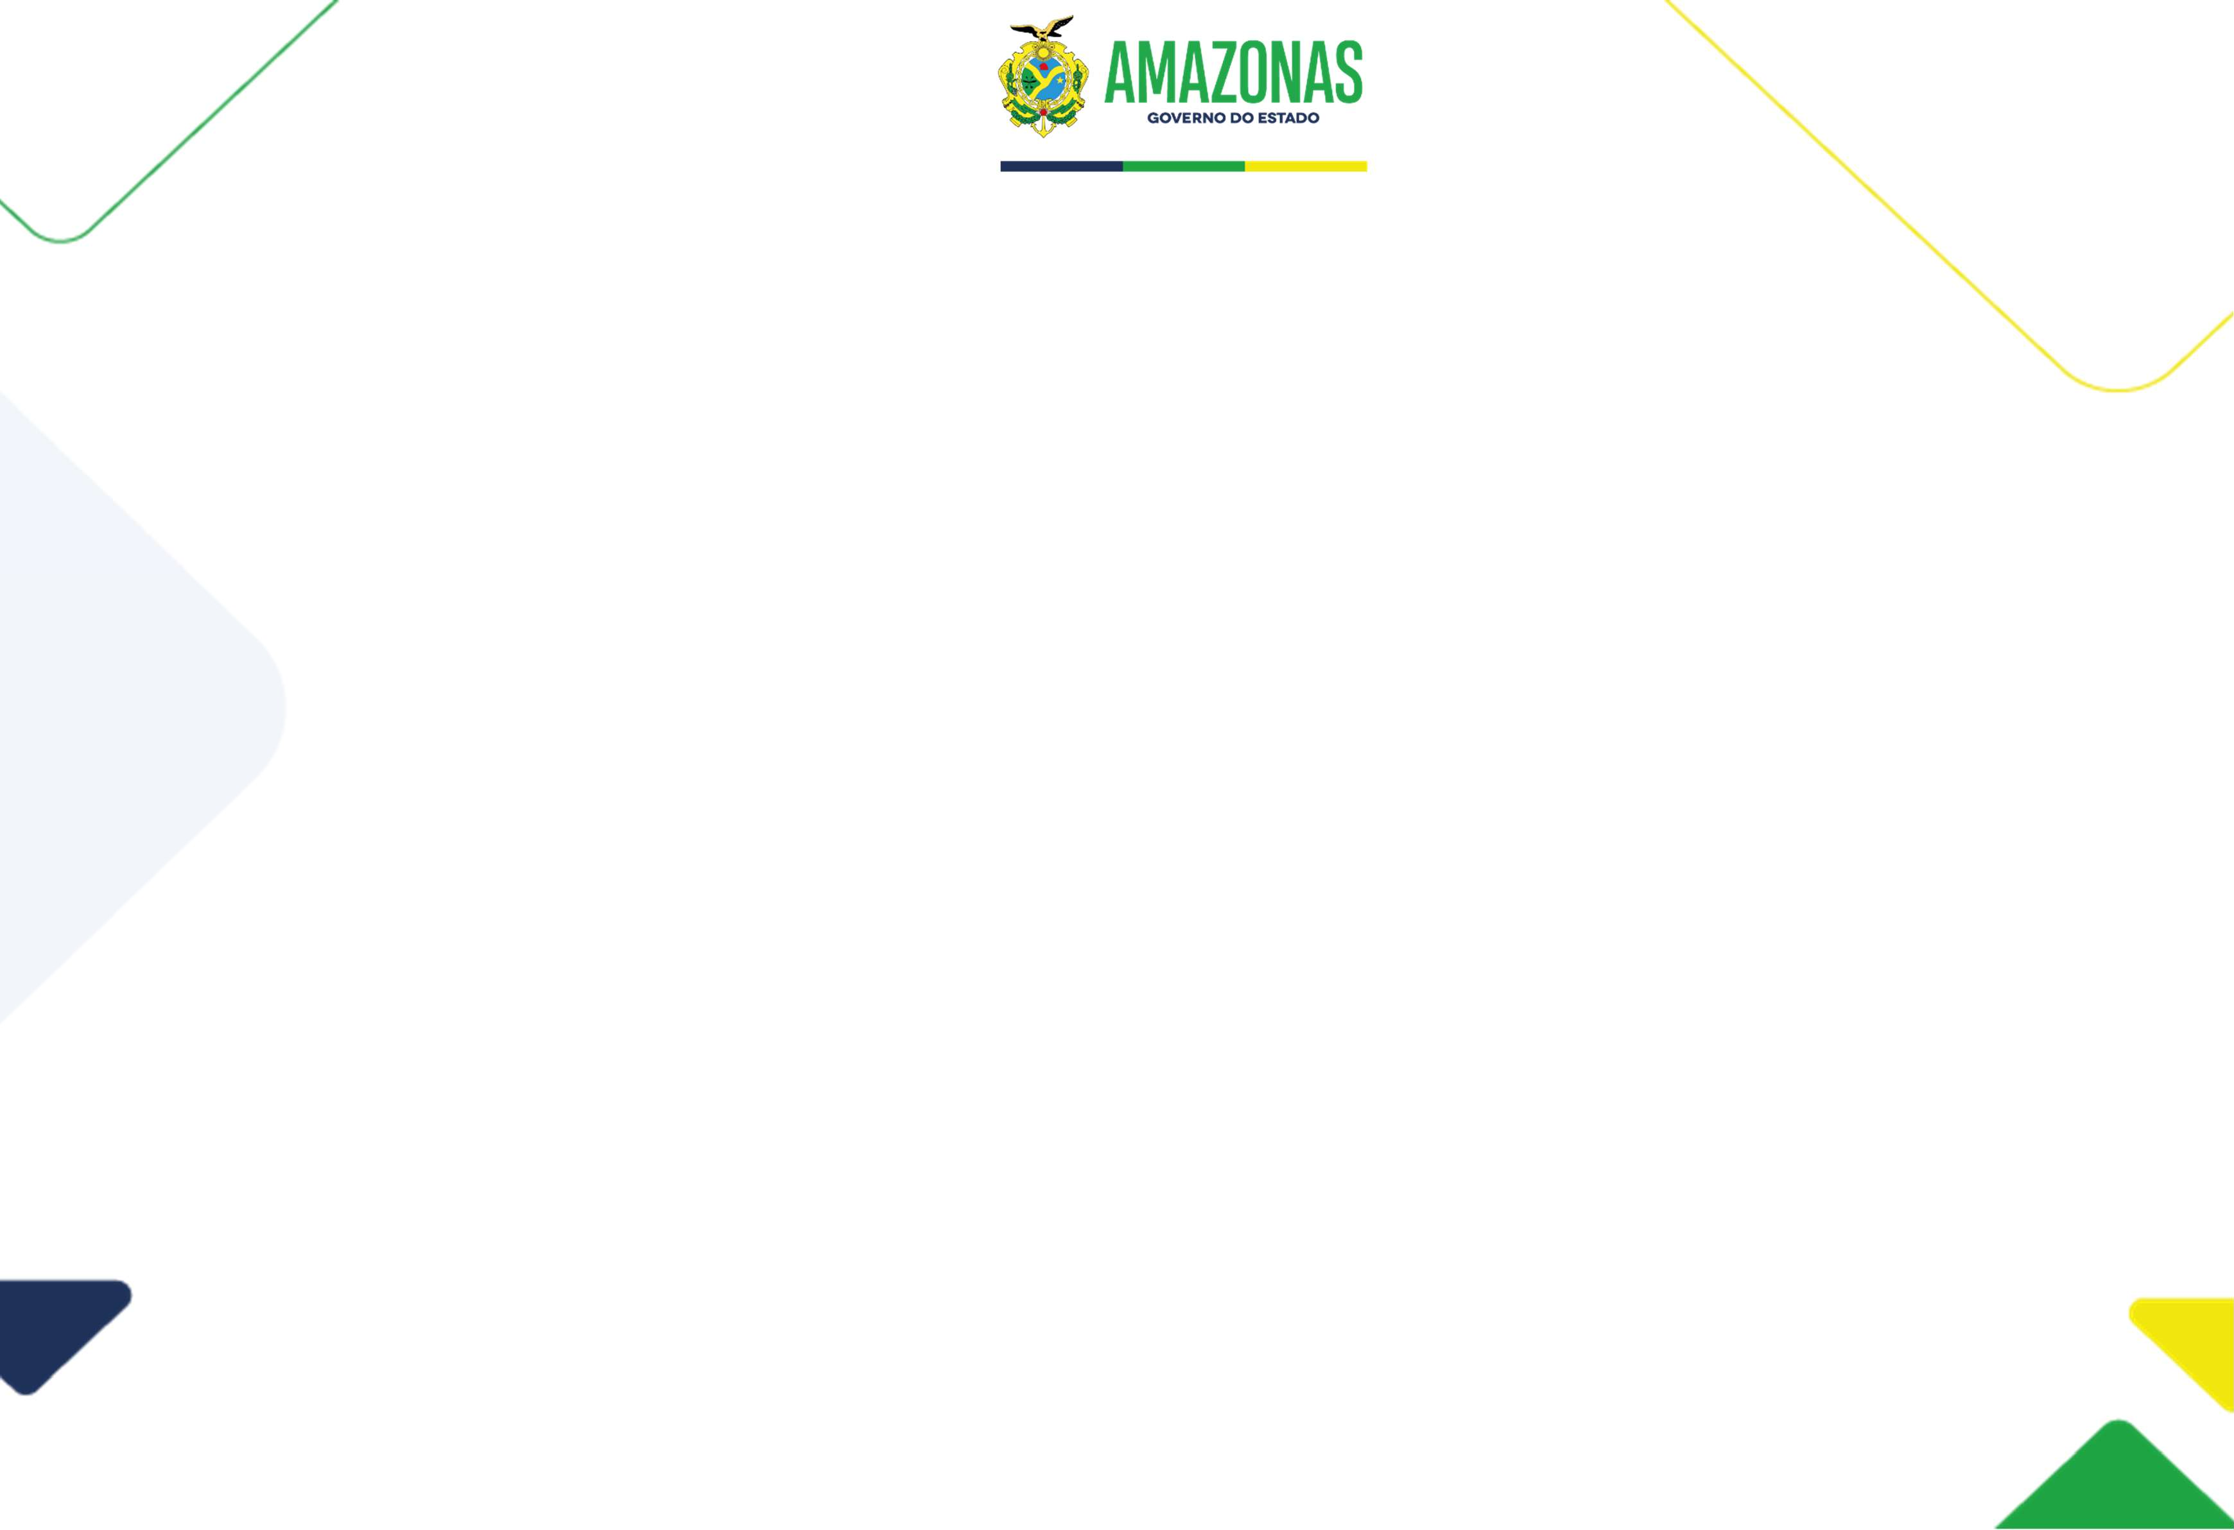
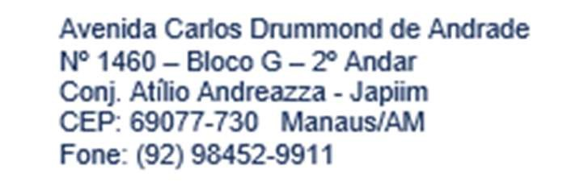
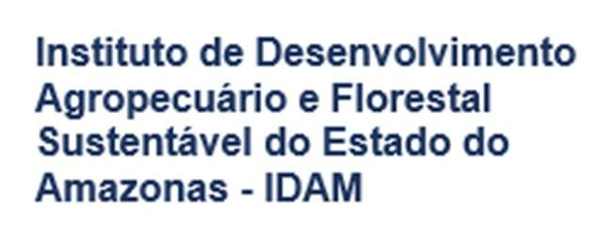
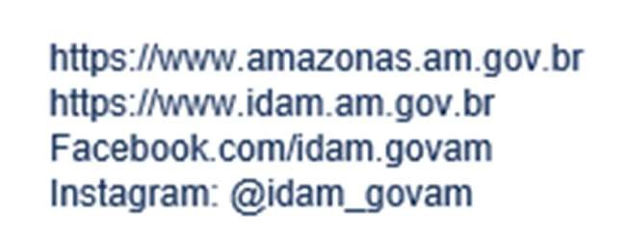

CONVÊNIOS E PARCERIAS FEDERAIS
Unidade Gestora: 018201 | DEMONSTRATIVO DOS CONVÊNIOS (ENTRADA) FIRMADO NOS MESES DE JANEIRO A MARÇO/2026
CONVÊNIO/ CONTRATOS | DATA ASSINATURA | OBJETO | VALOR R$
NADA CONSTA.

